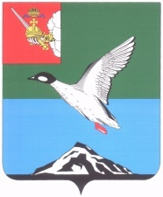

# Муниципальное Собрание Череповецкого муниципального района

Вологодской области

**Р Е Ш Е Н И Е**

от 05.07.2023 № 413

г. Череповец

**О внесении изменений в решение Муниципального Собрания района**

**от 12.11.2013 № 14 «О муниципальном дорожном фонде Череповецкого**

**муниципального района»**

В соответствии с пунктом 5 статьи 179.4 Бюджетного кодекса Российской Федерации, Федеральным законом от 06.10.2003 № 131-ФЗ   
«Об общих принципах организации местного самоуправления в Российской Федерации», руководствуясь пунктом 5 статьи 4 Устава Череповецкого муниципального района Вологодской области, Муниципальное Собрание района

РЕШИЛО:

1. Внести изменение в Положение о муниципальном дорожном фонде Череповецкого муниципального района, утверждённое решением Муниципального Собрания района от 12.11.2013 № 14 «О муниципальном дорожном фонде Череповецкого муниципального района», дополнив   
пункт 2.1 абзацем 5 следующего содержания:

«; 5) дотации из областного бюджета».

2. Решение опубликовать в газете «Сельская новь» и разместить на официальном сайте Череповецкого муниципального района в информационно-телекоммуникационной сети «Интернет».

Глава района Н.Ю. Малкова